

**Ampermetr járdeminde tutınıwshıdan ótip atırǵan tok kúshin ólshew**

Shınıǵıwdı orınlawdan aldın tómendegi kesteni dápterińizge sızıp alıń.

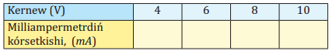

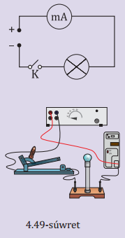**Jumıstı orınlaw tártibi:**

1. 4.49 súwrette keltirilgen elektr sxemadaǵı shınjırdı jıynań. Giltti ashıq halda qaldırıń. Eskertiw: 12 V kernewge mólsherlengen elektr lampochka alıń.

2. Tok dereginiń tutınıwshılarǵa kernew beriwshi voltın 4 V halatına qoyıń.

3. Gilt jalǵanadı. Elektr lampochkadan ótiwshi tok kúshi milliampermetr járdeminde ólshenedi. Alınǵan nátiyjeni kestege jazıń.

4. Tok dereginiń tutınıwshılarǵa kernew beriwshi voltın 6, 8 hám 10 V halatlarına qoyıp tájiriybeni tákirarlań. Alınǵan nátiyjeni kestege jazıń.

5. Tájiriybe nátiyjeleri tiykarında óz juwmaǵıńızdı jazıń.